SECRETARÍA DISTRITAL DE GOBIERNO

GOBIERNO ABLA

PLAN DE BIENESTAR

PEGTH 2019

DIRECCIÓN PARA GESTIÓN DEL TALENTO HUMANO

BOGOTÁ D.C

TABLA DE CONTENIDO
Pág.
CAPITULO I.

. PRESENTACIÓN …………………………………………………………………….
. MARCO NORMATIVO…………………………………………………………………
. OBJETIVOS PLAN INSTITUCIONAL DE BIENESTAR……… …………….
. PRICIPIOS RECTORES DEL PLAN DE BIENESTAR…… ……………….
. MARCO CONCEPTUAL Y PEDAGOGICO………………………… …………….

CAPITULO II DIAGNÓSTICO E IDENTIFICACIÓN

1. DIAGNÓSTICO DE NECESIDADES…………………………………………… 18

CAPITULO III EJECUCIÓN

. EJECUCIÓN………………………………………………………………………… 23
. CRONOGRAMA…………………………………………………………………….
. REGISTROS………………………………………………………………………….
REGISTRO DE EVALUACIÓN ...……………………… ...…………………… …
PRESUPUESTO ………………………………………………...……………………

CAPITULO V SEGUIMIENTO, EVALUACIÓN Y MEDICIÓN

. SEGUIMIENTO……………………………………………………………………… 26
. EVALUACIÓN……………………………………………………………………….
. MEDICIÓN……………………………………………………………………………

Capítulo 1. Generalidades

- Presentación

La Secretaría Distrital de Gobierno- SDG - es un organismo del Sector Central con autonomía administrativa y financiera que tiene por objeto orientar y liderar la formulación y seguimiento de las políticas encaminadas al fortalecimiento de la gobernabilidad democrática en el ámbito distrital y local, mediante la garantía de los derechos humanos y constitucionales, la convivencia pacífica, el ejercicio de la ciudadanía, la promoción de la paz y la cultura democrática, el uso del espacio público, la promoción de la organización y de la participación ciudadana y la coordinación de las relaciones políticas de la Administración Distrital en sus distintos niveles.

De esta manera, en la estructura organizacional de la Secretaría Distrital de Gobierno se encuentra la Dirección de Gestión del Talento Humano que tiene a cargo la responsabilidad de liderar el proceso de apoyo denominado “Gerencia del Talento Humano”, el cual tiene como objetivo “Gerenciar la relación entidad - servidor y servidora público(a) en términos constitucionales, legales y del desarrollo del talento humano, promoviendo actividades encaminadas al mejoramiento continuo de las competencias del servidor y servidora público(a); interviniendo disciplinariamente cuando se cometan eventuales comportamientos irregulares en el ejercicio de sus funciones, con el propósito de tener servidores(as) competentes para el cumplimiento de la misión de la entidad y la administración distrital”.

En este marco, la Dirección de Gestión del Talento Humano tiene entre otras funciones la de dirigir y diseñar políticas, planes y programas para el desarrollo integral del talento humano de la entidad. Tales funciones se encuentran dentro del marco de la Gerencia de la Felicidad, programa “Me PIDO Servir - dando la mejor versión de MI”, a través del cual se estructura cada una de las acciones programadas con el propósito de mejorar la calidad de vida de los servidores públicos de la entidad y el fomento de una cultura organizacional tendiente al mejoramiento de la prestación de nuestros servicios.

La Secretaría Distrital de Gobierno, en desarrollo del proceso de Gestión del Talento Humano y en el marco de la Gerencia de la Felicidad, programa “Me PIDO Servir - dando la mejor versión de MI”, presenta el Plan Institucional de Bienestar, para lo cual se apoya en los lineamientos que al interior de la Secretaría se tienen establecidos en coherencia con el Plan de Desarrollo de la Bogotá mejor para todos.

En concordancia, la Secretaria Distrital de Gobierno realizó el diagnóstico de necesidades que tiene como objetivo, la identificación de situaciones a mejorar mediante los proyectos de aprendizaje, a través de la aplicación de la encuesta de detección de necesidades de Bienestar.

Partiendo de los resultados de la medición de clima organizacional 2018, se evidenció la necesidad de transformar el programa “Me PIDO servir”, teniendo en cuenta que éste ya ha cumplido los objetivos propuestos y con el fin de avanzar e innovar en la propuesta del modelo de Gerencia de la Felicidad en articulación con los lineamientos distritales.

Ilustración 2. Modelo Gobierno ABLA

Fuente: Dirección de Gestión del Talento Humano (2019)

El nuevo Modelo pretende reforzar conceptos como: corresponsabilidad, liderazgo, oportunidad e innovación; enfocados en promover la calidad de vida y el mejoramiento de las condiciones para los servidores públicos y el reconocimiento de su labor al servicio de la ciudad. En ese orden, la finalidad es impulsar la eficiencia de los servidores al máximo nivel (desarrollo) y con el mínimo desgaste (riesgo psicosocial) en perspectiva de la calidad en el servicio.

Ejes:
i. Gobierna tu corazón
ii. Gobierna tu mente
iii. Gobierna tu vida

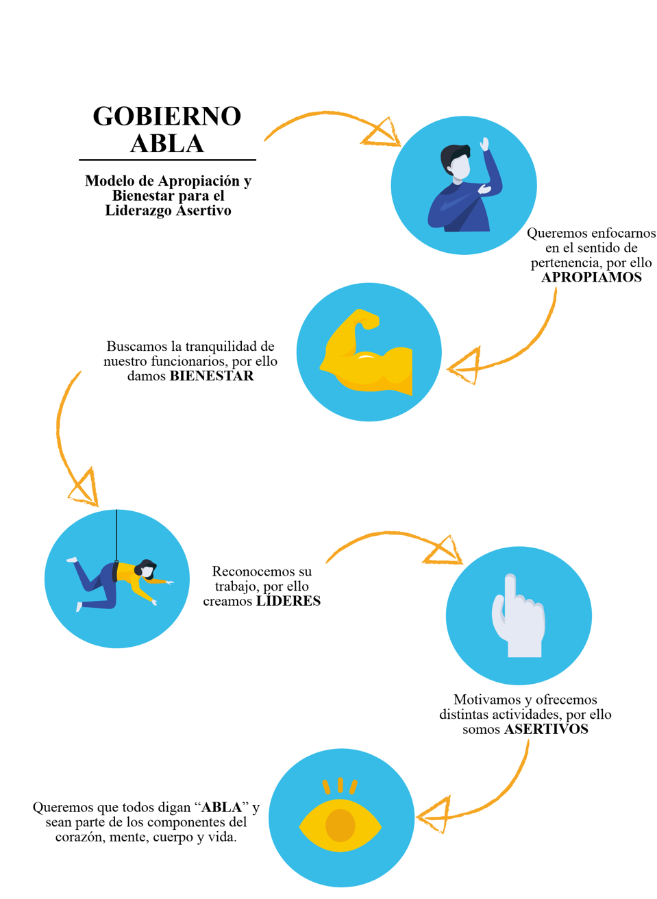
- Marco normativo

Acogiendo los parámetros señalados por el gobierno en materia de bienestar, se presenta la normatividad que soporta los planes de Bienestar.

- Decreto Ley 3057 de 1968. Reorganizó el Departamento Administrativo del Servicio Civil, asignando tareas referentes al bienestar social de los empleados, los cuales se cumplirían a través de la División de Bienestar Social creada por dicho Decreto. El artículo 11 del mismo Decreto creó el Fondo Nacional de Bienestar Social para que se encargara de administrar los recursos económicos y financieros destinados a la ejecución de los programas se bienestar social. En el artículo 12, además, se señalaba la conformación de un Consejo de Bienestar Social para asesorar técnica y administrativamente a la División de Bienestar Social.

- Decreto 671 de 1989. Regulaba el sistema de distinción y estímulos para los empleados de la rama ejecutiva del poder Público e igualmente en el decreto 819 del mismo año, en sus artículos 6° y 7° se asignaban como sujetos de los programas del Fondo Nacional de Bienestar Social a los pensionados del sector oficial en las mismas condiciones y términos que a los empleados oficiales y además se establecerían programas de asesoría jurídica y preparación para los servidores próximos a pensionarse.

- Decreto Ley 1567 de 1998. Regula los programas de Bienestar Social y los define como: “Procesos permanentes orientados a crear, mantener y mejorar las condiciones que favorezcan el desarrollo integral del empleado, el mejoramiento de su nivel de vida y el de su familia; así mismo, deben permitir elevar los niveles de satisfacción, eficacia, eficiencia, efectividad e identificación del empleado con el servicio de la entidad en la cual labora.”

- Ley 909 de 2004. Por la cual se expiden normas que regulan el empleo público, la carrera administrativa, gerencia pública y se dictan otras disposiciones, en el parágrafo del artículo 36, del capítulo I del título VI, señala que “Con el propósito de elevar los niveles de eficacia, satisfacción y desarrollo de los empleados en el desempeño de su labor y de contribuir al cumplimiento efectivo de los resultados institucionales, las entidades deberán implementar programas de bienestar e incentivos, de acuerdo con las normas vigentes.

- Circular No. 1000-07 del 4 de octubre de 2004. Por la cual el DAFP, instruyó acerca del régimen de transición de la Ley 909 de 2004 e indicó que de acuerdo con lo establecido en el artículo 54 de la Ley 909 de 2004, mientras se expiden los decretos con fuerza de ley que desarrollen las facultades extraordinarias conferidas al Presidente de la República por el artículo 53, continuarán rigiendo las disposiciones legales y reglamentarias de carrera administrativa vigentes al momento de promulgación de la misma, es decir, la Ley 443 de 1998 y los decretos que la complementan y reglamentan.

- Decreto 1227 del 21 de abril de 2005. Por el cual se reglamenta parcialmente la Ley 909 de 2004 y el Decreto – Ley 1567 de 1998, señala en el capítulo II Sistema de Estímulos, que las entidades deberán organizar programas de estímulos con el fin de motivar el desempeño eficaz y el compromiso de sus empleados. Los estímulos se implementarán a través de programas de Bienestar Social.

- Decreto 4661 del 19 de diciembre de 2005. Por el cual se modifica el parágrafo 1° del artículo 70 del Decreto 1227 de 2005, relacionado con los beneficiarios de los programas de educación no formal y de educación formal básica, primaria, secundaria y media, o de educación superior.

- Resolución 946 del 18 de diciembre de 2007. Por la cual se adopta el reglamento para los planes, programas y subprogramas de Capacitación y Estímulos y se define el procedimiento para la participación de los servidores de la Secretaría General de la Alcaldía Mayor de Bogotá D C, con sus respectivas modificaciones.

- Decreto 076 de 2007” "Por el cual se modifica la estructura interna del Departamento Administrativo del Servicio Civil Distrital, se determinan las funciones de las dependencias y se dictan otras disposiciones", relacionado con las directrices técnicas respecto de la gestión del recurso humano para el Distrito Capital en lo referente a las siguientes materias: planeación del recurso humano, vinculación y retiro, bienestar social e incentivos al personal, sistema salarial y prestacional, nomenclatura y clasificación de empleos, manuales específicos de funciones y competencias, plantas de personal y relaciones laborales.

- Circular externa 008 del 12 de mayo de 2011, relacionada con el reconocimiento a los pre pensionados – DASCD.

- Directiva 001 del 26 de diciembre de 2011. Lineamientos sobre Capacitación para el Distrito Capital. Secretaría General. Estudios en Horas Laborables. Rubro Bienestar.

- Directrices DASCD (Circular Ley 100 de 1993. Trata el tema de la Seguridad Social Integral, sirve de marco legal para apoyar una de las áreas de intervención a las que hace alusión el Decreto 1567/98, cual es el área de Protección y Servicios Sociales. El preámbulo de esta Ley dice: “La Seguridad Social Integral es el conjunto de instituciones, normas y procedimientos, de que disponen la persona y la comunidad para gozar de una calidad de vida, mediante el cumplimiento progresivo de los planes y programas que el Estado y la sociedad desarrollen para proporcionar la cobertura integral de las contingencias, especialmente las que menoscaban la salud y la capacidad económica, de los habitantes del territorio nacional, con el fin de lograr el bienestar individual y la integración de la comunidad.” Como puede verse dicha ley se refiere a todo lo que concierne a la salud (EPS), Pensiones y Cesantías, riesgos profesionales (ARP) y demás protecciones que el servidor público y su grupo familiar deben tener.

- Decreto 1083 de 2015 Decreto Único Reglamentario del Sector de Función Pública.

- Circular 016 del 16 de junio de 2017, emanada por el departamento Administrativo del Servicio Civil, mediante la cual estableció un modelo y lineamientos para la ejecución de los planes de bienestar en las entidades distritales.

Actores y facilitadores

Subsecretaría de Gestión Institucional - Dirección de Gestión del Talento Humano: tiene la competencia para planear, estructurar, desarrollar y hacer un seguimiento y evaluación de la implementación de este Plan y debe:

- Identificar las necesidades de Bienestar de cada dependencia de la Entidad.
- Realizar la recopilación y análisis de las necesidades de Bienestar.
- Formular el Plan de Estímulos e Incentivos de Bienestar - PEI y Divulgar el mismo.
- Realizar las inscripciones a las actividades de Bienestar a las que hubiere lugar.
- Coordinar el desarrollo del PEI.
- Ejecutar y desarrollar el PEI.
- Evaluar el PEI.

Comité de Incentivos y Bienestar Social Laboral: Que tiene como función:

- Diseñar el programa de Bienestar de acuerdo con las necesidades detectadas.
- Realizar el seguimiento a la Ejecución del Plan de Estímulos e Incentivos.

Objetivos del Plan de Estímulos e Incentivos de Bienestar

Generar acciones que procuren el mejoramiento de las condiciones personales, laborales, familiares y sociales del servidor, con el fin de motivar su desempeño eficaz dando lo mejor de sí mismo.

Objetivos específicos

- Propiciar la participación de los(as) servidores(as) públicos(as) de la entidad en actividades internas y externas que inciden en aspectos individuales, familiares y sociales dirigidas al mejoramiento de la calidad de vida.
- Motivar el desempeño laboral de los(as) servidores(as) públicos(as) a través de acciones de reconocimiento de incentivos pecuniarios y no pecuniarios.

Marco Conceptual y Pedagógico

El referente conceptual a partir del cual se formula el Plan de estímulos e Incentivos, está ligado con las disposiciones del Departamento Administrativo de la Función Pública DAFP, que enmarca el Bienestar Social asociado con la concepción de Desarrollo a Escala Humana, que comprende el conjunto de programas y beneficios que se estructuran como solución a las necesidades del individuo, que influyen como elemento importante de la organización, reconociendo además que forma parte de un entorno social, de donde se desprende la estrecha relación con la misión institucional de la entidad como espacio para el desarrollo del hombre.

El Bienestar así concebido, se traduce en un proceso de construcción permanente y participativo, que busca crear, mantener y mejorar las condiciones que favorezcan el desarrollo del servidor público, el mejoramiento de su nivel de vida y el de su familia, y que a su vez incremente los niveles de satisfacción, eficiencia e identificación con su trabajo y con el logro institucional.

En este sentido es preciso entender la relación del servidor con la organización a través de sus necesidades, para lo cual se tendrá como punto de referencia al autor Manfred Max-Neef, retomado por el Departamento Administrativo de la Función Pública DAFP, con su propuesta sobre Bienestar Social Laboral.

En primera instancia, tenemos las Necesidades, entendidas como cualidades o atributos esenciales relacionados con la evolución, ya que son situaciones siempre presentes en el hombre y son de carácter universal. No sólo son carencias sino también potencialidades humanas que promueven el desarrollo individual y colectivo y que se relacionan con las prácticas sociales, formas de organización, modelos políticos y valores.

En segunda instancia están los Satisfactores entendidos como las formas de ser, tener, hacer y estar relacionadas con estructuras. Es en sentido último el modo por el cual se expresa una necesidad. Incluyen las formas de organización, estructuras políticas, ritos sociales, categorías subjetivas, valores y normas, espacios, contextos, comportamiento y actitudes.

Finalmente, se encuentran los Bienes Económicos (artefactos, objetos, tecnologías), que se modifican, se diversifican y varían dependiendo de los estratos sociales.

El Plan de Bienestar integra estos conceptos de tal manera que se hace referencia a las necesidades detectadas a través del diagnóstico, así como a los satisfactores y bienes económicos disponibles, todo ello dentro de los lineamientos trazados por la Administración.

La educación definida como formal por las leyes que rigen la materia no se incluye dentro de los procesos definidos como capacitación, si no de los programas de Bienestar Social e incentivos y se regirá por las normas que regulan el sistema de estímulos razón por la cual se incorpora en este Plan.

Se entiende por educación formal aquella que se imparte en establecimientos educativos aprobados, en una secuencia regular de ciclos lectivos con sujeción a pautas curriculares progresivas y conducentes a grados y títulos. La educación formal en sus distintos niveles, tiene por objeto desarrollar en el educando conocimientos, habilidades, actitudes y valores mediante los cuales las personas puedan fundamentar su desarrollo en forma permanente.

Teniendo en cuenta lo anterior y como quiera que el ser humano busca derivar de su trabajo los satisfactores de sus necesidades principalmente las de subsistencia y protección, además de los deseos de recibir, el servidor deberá ser motivado a aportar y dar lo mejor de sí: conocimiento, iniciativas, ideas, sugerencias, etc., y a encontrar en ello un espacio de satisfacción. Por esta razón, el esfuerzo de la administración se orienta hacia el trabajo progresivo para fortalecer la motivación de los servidores, de tal modo que se puedan insertar, dentro de su cultura organizacional, el valor del servicio a la comunidad.

Beneficiarios

Los Servidores públicos de la Entidad y su núcleo familiar en los diferentes contextos.

Capitulo II Diagnóstico e identificación

Diagnóstico de necesidades

La Secretaría Distrital de Gobierno a través de la Dirección de Gestión del Talento Humano, debe disponer la implementación de planes y programas que se deben dirigir y organizar para el desarrollo integral del talento humano, dando cumplimiento a normas de administración de personal, En concordancia con la Ley 909 de 2004, en el parágrafo del numeral 1° del artículo 36 indica que todas las Entidades deberán implementar programas de bienestar e incentivos, con el propósito de elevar los niveles de eficiencia, satisfacción y desarrollo de los empleados en el desempeño de su labor.
Los planes de bienestar e incentivos deben promover la reflexión profunda frente a los estilos de vida y deben permitir a través de estrategias vivenciales los valores de autonomía e independencias de los servidores públicos en la toma de decisiones que contribuyan al desarrollo humano integral. Para lo cual requiere coordinar actividades que propendan por el bienestar de los(as) servidores (as) públicos de la Entidad.
En este mismo sentido la Dirección de Gestión del Talento Humano, adelanta procedimientos relacionados con acciones propias del bienestar social integral dirigidos a los (as) servidores (as) de la Entidad. El plan de gestión del Grupo de Desarrollo Organizacional en el marco del Programa Gerencia de la Felicidad - “Me PIDO Servir- Entregando la mejor versión de MI” prevé la ejecución de actividades de fortalecimiento del clima y cultura organizacional, bienestar, seguridad social y salud ocupacional, con el propósito de incidir en diferentes ámbitos de los (as) servidores (as) de la Entidad y de esta manera lograr una optimización de la gestión institucional.
Que durante la vigencia 2018 el Plan de Bienestar se ejecutó a satisfacción encontrando mayor aceptación en las actividades de vacaciones creativas, Reconocimiento y actividades para el fortalecimiento de la familia.
En tal sentido, la Secretaría Distrital de Gobierno, a través de la Dirección de Gestión del Talento Humano, como dependencia directamente responsable de la formulación e intervención del talento humano, ha tenido en cuenta los diagnósticos adelantados en las anteriores vigencias, al igual que la medición de Clima y Cultura Organizacional, complementado con el diseño e implementación de la encuesta de necesidades de Bienestar y Capacitación para de esta manera, estructurar el Plan de Bienestar para la vigencia 2019. Como resultados de las necesidades mismas de los servidores, plasmada en los diferentes instrumentos planteados, Es importante precisar que, en relación a la encuesta de bienestar, se obtuvieron los siguientes puntajes:
A continuación, se presentan los resultados de la evaluación de percepción de las actividades adelantadas por la Dirección de Talento Humano relacionadas con el componente de Bienestar:

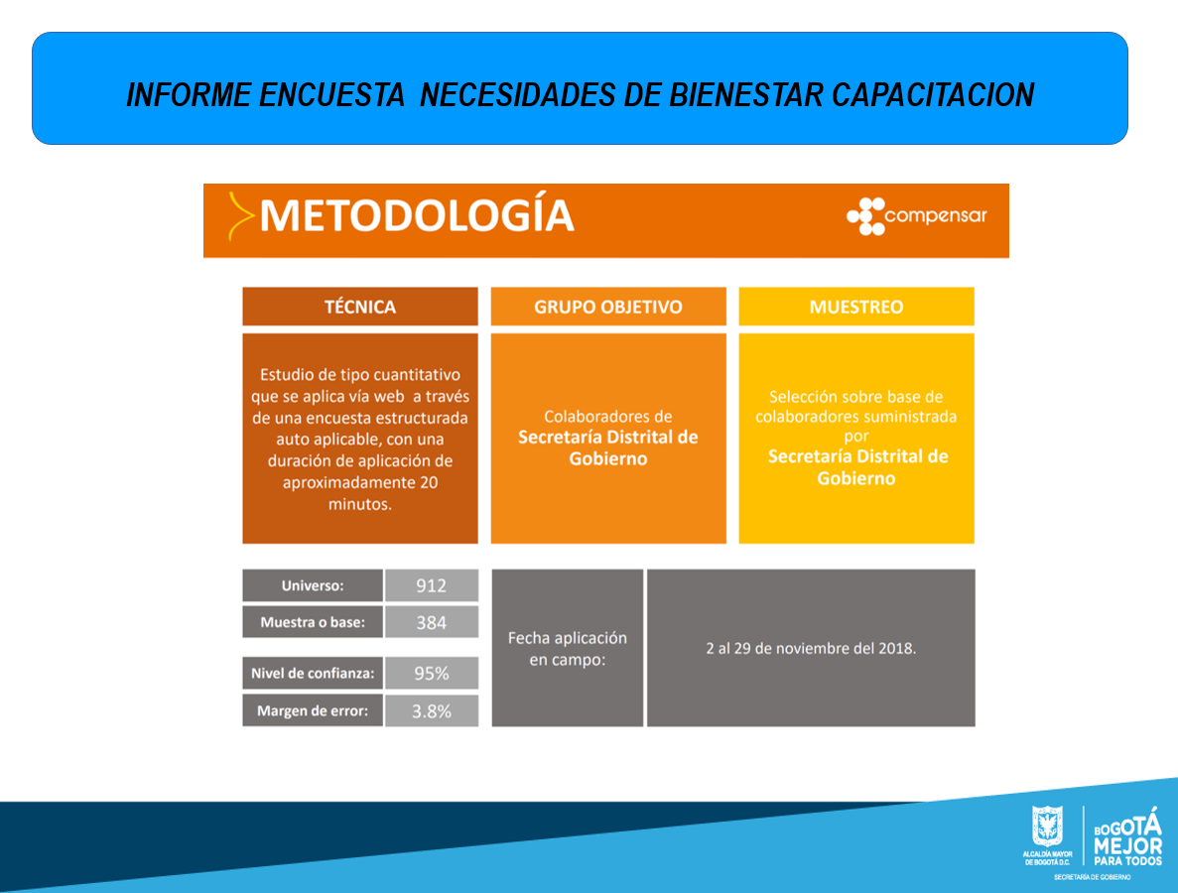

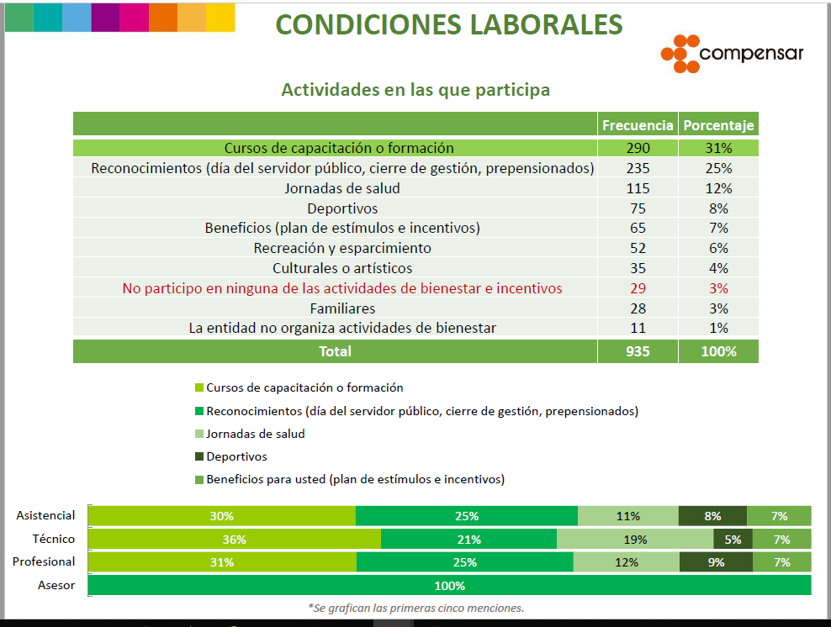

1. Con relación a las Actividades propias de Bienestar las más puntuadas fueron las encaminadas a mejorar las condiciones que favorecen el desarrollo integral de los servidores a través de estrategias para mejoramiento de su calidad de vida laboral (Actividades Culturales y Deportivas) y la de su núcleo familiar.

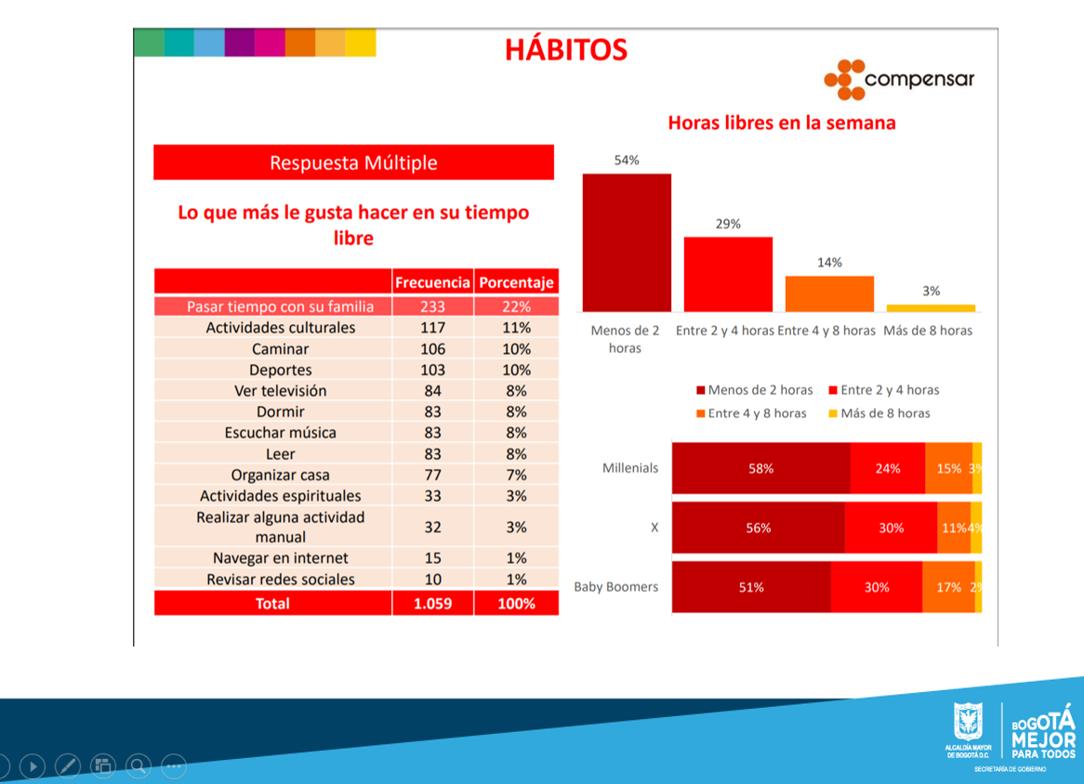

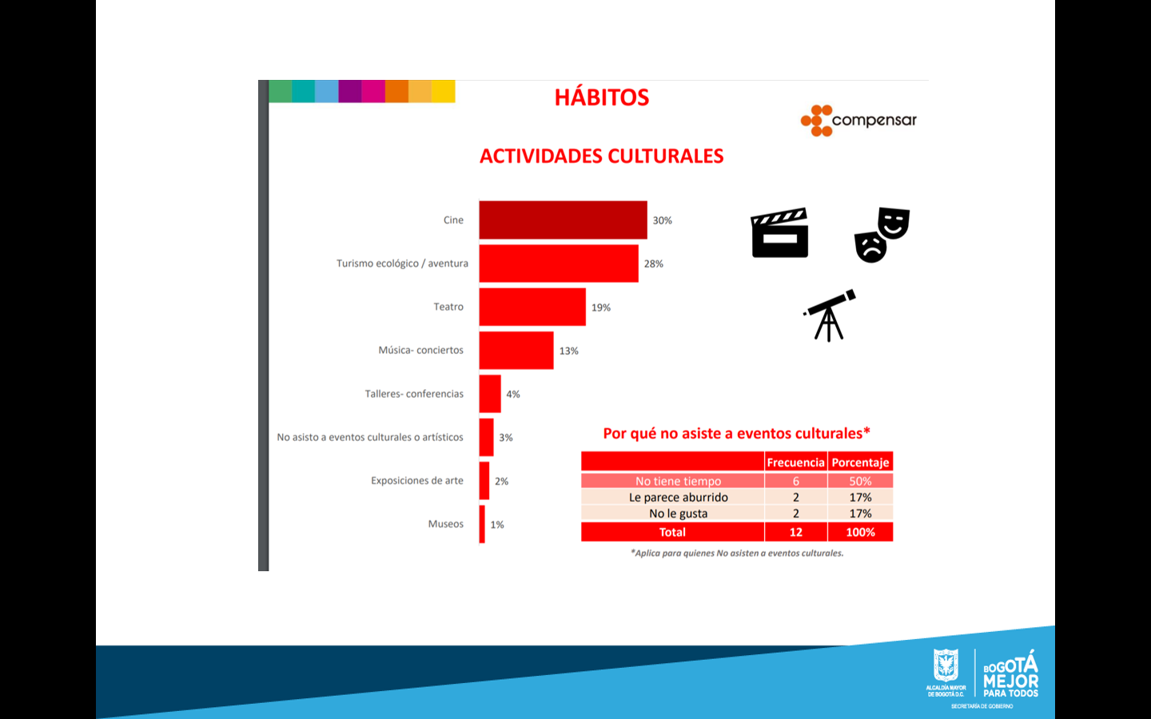

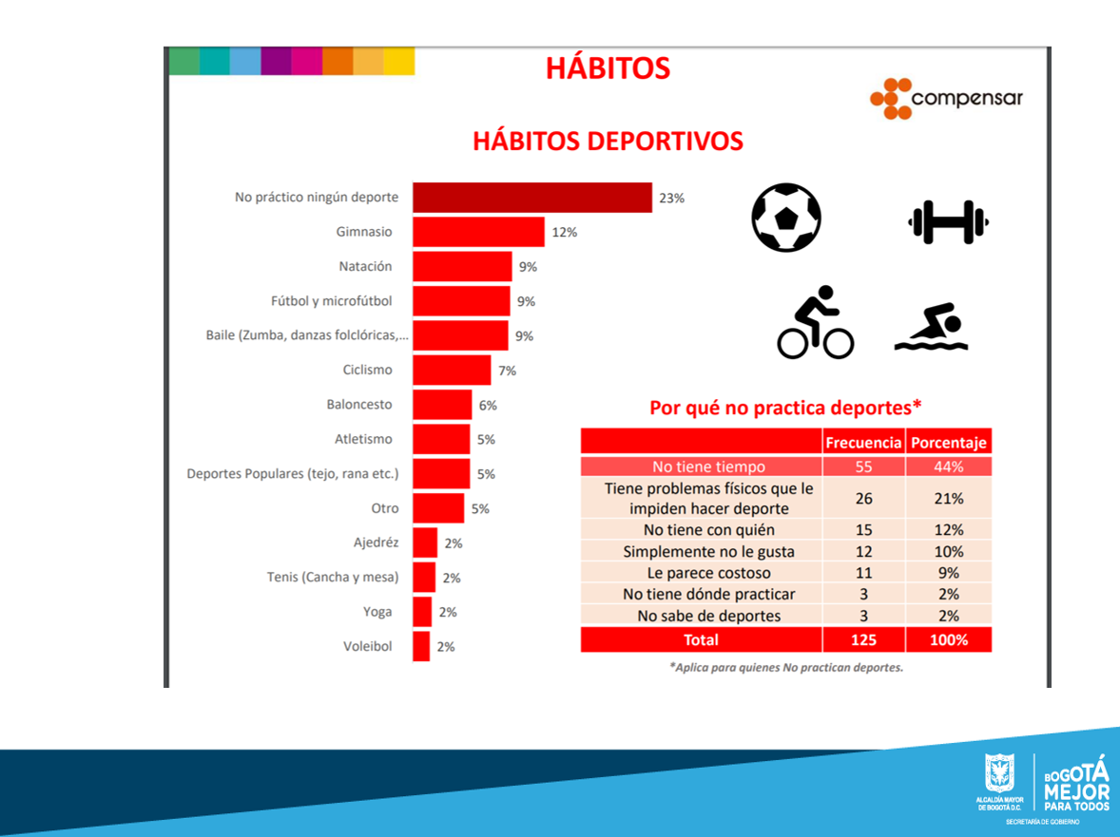

Una vez analizados los resultados de la encuesta y las recomendaciones de los profesionales que implementaron las diferentes mediciones, se priorizan las acciones que se adelantaran, desde la Dirección de Gestión del talento Humano – Grupo Desarrollo Organizacional, donde las actividades están orientadas específicamente a contribuir al mejoramiento de las condiciones laborales en el marco del modelo de fortalecimiento de cultura organizacional, Gerencia de la Felicidad, programa "Me Pido Servir - Entregando la mejor versión de MI", en una “Bogotá mejor para todos”.
Dentro de las actividades plasmadas para el área de bienestar se encuentran:

Competencias Individuales
- Competencias del ser: Comunicación, Liderazgo y relacionamiento

Actividades Ámbito Familiar:
Involucran al Servidor en relación con su familia.
Día de la familia (carrera de Observación)
Encuentros de pareja
Vacaciones Creativas
Encuentro de adolescentes
Jornada de la familia y su mascota.
Solos y Solas.
Actividades Deportivas:
las cuales buscan afianzar la integración de los servidores.
Gimnasio – Secretaria General.
Actividades mensuales grupales (rumba, yoga, Pilates, zumba, aeróbicos, entrenamiento funcional, kitboxin)

Actividades de Reconocimiento:
Estas actividades buscan Motivar el desempeño laboral de los(as) servidores(as) públicos (as).
- Día de la Mujer
- Día del Niño
- Día de la secretaria
- Día del Conductor
- Día del Servidor Público
- Actividad para pre pensionados
- Cierre de Gestión
Cursos Vocacionales
- Cocina
- Estética y Belleza
3. Manualidades
Actividades Recreativas y Culturales:
Caminatas- Turismo de aventura
Cine
Teatro
Show de talentos.
Concurso Cuenta la Historia.
Concurso Navideño.
Cada una de estas actividades que se ejecutaran en el plan de bienestar e incentivos y en desarrollo del programa “ME PIDO SERVIR- ENTREGANDO LA MEJOR VERSION DE MI “,

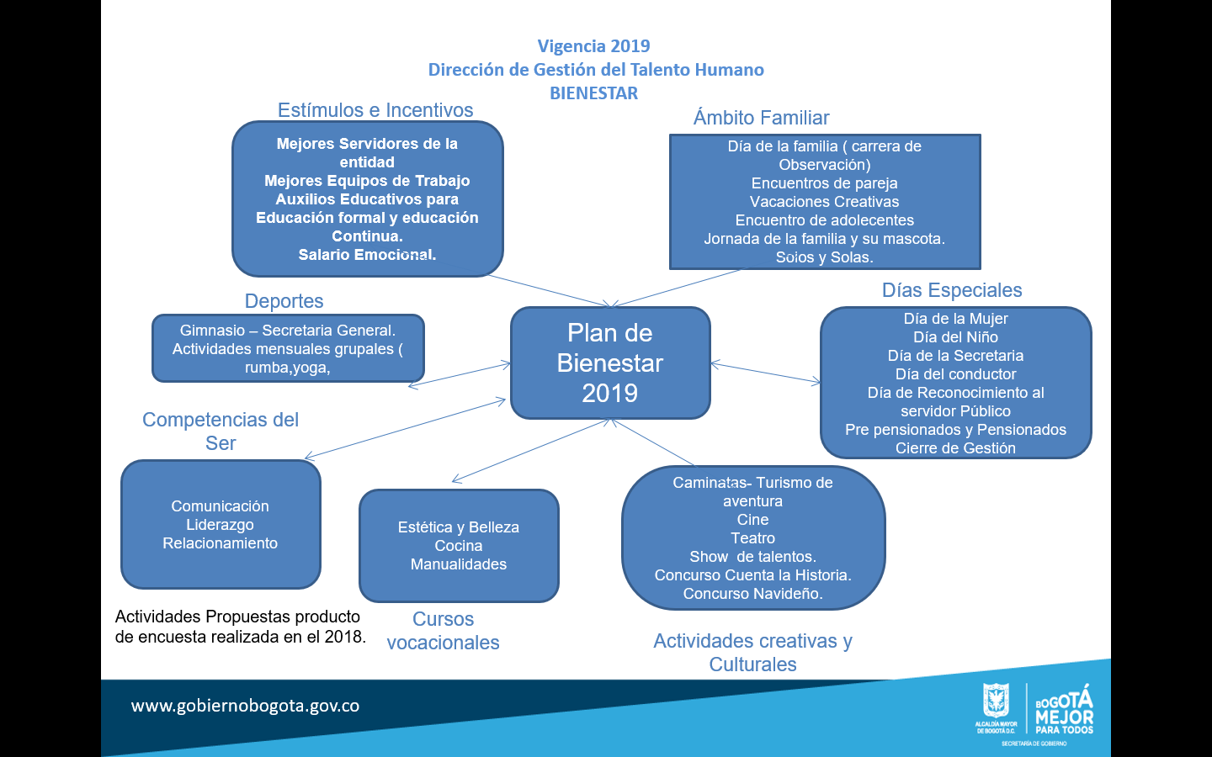

Capitulo III Ejecución

Ejecución

ACTIVIDADES BIENESTAR

Se informa mediante comunicado interno - noticia a través de la intranet las actividades a realizarse para la inscripción en las mismas en el caso que se requiera.

Posterior a la inscripción y confirmada la misma se realizará la firma del compromiso de asistencia.

Se realizará seguimiento y acompañamiento por parte del área en el desarrollo de las actividades.

ESTIMULOS E INCENTIVOS

Los Estímulos e incentivos que se otorgarán a los servidores en niveles sobresaliente de acuerdo a la Resolución se ejecutará de la Siguiente Manera:

Elaboración y Aprobación por parte de la Comisión de Personal y el Comité de Bienestar e Incentivos del Plan Estímulos e Incentivos de Bienestar, que se plasmará en un acto administrativo.

Se tiene previsto para la vigencia actual los estímulos en marcados en el Decreto 1083 de 2015 y el Plan de Estímulos e Incentivos de Bienestar para la Vigencia 2019

- Mejores servidores de la entidad
- Mejores Equipos de Trabajo
- Auxilios Educativos para educación Formal
- Auxilios Educativos para educación Continuada
- Salario Emocional

CRONOGRAMA PROPUESTO DE ACTIVIDADES BIENESTAR
} | DESCRIPCION | ENTIDAD A CARGO | FEBRERO | MARZO | ABRIL | MAYO | JUNIO | JULIO | AGOSTO | SEPTIEMBRE | OCTUBRE | NOVIEMBRE | DICIEMBRE
2 | SEMANA DE LA MUJER |  |  | 8
3 | COMPETENCIAS DEL SER
4 | DIA DEL NIÑO |  |  |  | 27-28
 | ENCUENTRO DE PAREJAS |  |  |  | 11-12 |  |  |  | 24-25
 | JORNADA DE FAMIIA Y SU MASCO |  |  | 30
 | SOLOS Y SOLAS |  |  |  |  |  |  | 13
5 | DIA DE LA SECRETARIA | DASC
6 | DIA DEL CONDUCTOR | DASC
7 | DIA DEL SERVIDOR PUBLICO |  |  |  |  |  |  |  |  |  | 1-4
8 | DIA DE LA FAMILIA |  |  |  |  |  |  |  | 31
9 | CUENTA TU HISTORIA |  |  |  |  |  |  |  |  | 27
 | SHOW DE TALENTOS |  |  |  |  |  |  |  |  |  |  | 1
 | CONCURSO NAVIDEÑO |  |  |  |  |  |  |  |  |  |  | 30 | 13
10 | VACACIONES CREATIVAS |  |  |  |  |  |  |  |  |  | 7 al 11
11 | GIMNASIO -Secretaria General
12 | Actividades Grupales-zumba-rumba-yoga |  | 8-15-22 | 1-29 | 26 | 31 | 29-26-30 |  |  | 27 | 25 | 29 | 6
13 | CURSOS VOCACIONALES
14 | ACTIVIDAD CIERRE DE GESTION |  |  |  |  |  |  |  |  |  |  |  | 6
15 | ACTIVIDAD PREPENSIONADOS |  |  |  |  |  |  |  |  |  |  | 22-29-NOV.
16 | ENCUENTRO ADOLESCENTES |  |  |  |  |  |  |  |  |  |  | 23
17 | Implemantación del Plan de Incentivos
NOTA: Es importante tener en cuenta que el presente cronograma de actividades está sujeto al estudio de mercado, la fecha de inicio del contrato y los lineamientos dados por la Dirección.
Registros

En todos los casos, la Dirección de Gestión del talento Humano programará y coordinará las actividades, producirá los registros exigidos por el procedimiento que se encuentran publicados en la página de la Intranet de la Secretaría Distrital de Gobierno, a saber:

Formato registro asistencia.

Este registro debe ser diligenciado por los asistentes a las actividades, con el fin de facilitar la recopilación de información de las personas que asisten a las mismas.

Registro de evaluación

Este registro se aplica una vez finalice la actividad y lo aplicará el responsable de la misma. Se procurará el diligenciamiento por cada asistente o en su defecto, aplicación del mismo por muestreo aleatorio, para lo cual la muestra debe ser representativa.

Presupuesto

Para la ejecución del presente plan y al amparo de los principios constitucional de economía y transparencia se presentan los dos escenarios presupuestales que se prevén para la ejecución de este, con las metas propuestas, tanto de recursos del presupuesto de funcionamiento de la entidad (Rubro Bienestar) como de los procesos realizados por autogestión (sin recursos asignados).

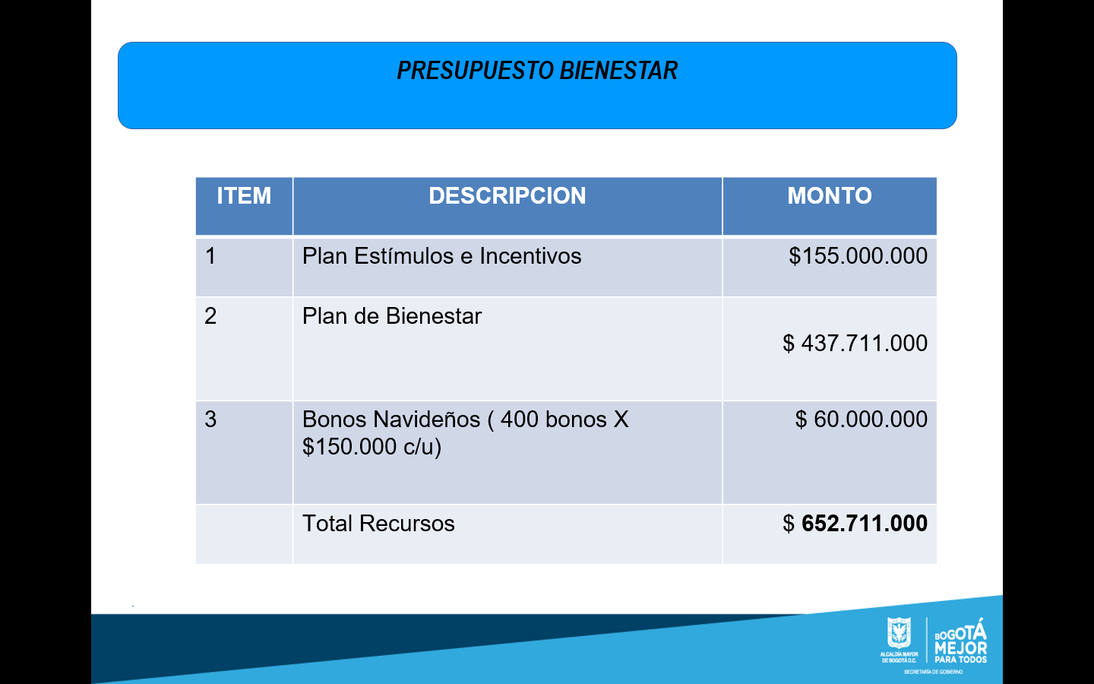

Capitulo V. Seguimiento

Seguimiento

Con el fin de efectuar el seguimiento al cumplimiento del presente plan, la Dirección de Gestión del Talento Humano elaborará informes con base en la información obtenida producto tanto de la programación (cumplimiento del cronograma) y de su ejecución (reporte de la información de asistencia tabulada y de las encuestas aplicadas.

Medición

En el marco del Sistema de Gestión de Calidad de la Secretaría Distrital de Gobierno y en el entendido que la presentación de los indicadores de gestión representa un insumo para la toma de decisiones gerenciales, el Plan Institucional de Bienestar e Incentivos PIBI, ha adoptará los indicadores de Bienestar incorporados al sistema de gestión de calidad, a través de los cuales se determinará su medición. Teniendo en cuenta los indicadores establecidos para el procedimiento.

Aprobación Plan Estímulos e Incentivos de Bienestar 2019 Secretaría Distrital de Gobierno.

Se presentó a la Comisión de personal por parte de la Dirección de Gestión de Talento Humano de la Secretaría Distrital de Gobierno en reunión del día 28 de enero de 2019.

